**高三历史一轮复习**

1. **世界多极化与经济全球化 教学设计**

南京市秦淮中学 潘同同

1. **课程标准:**通过了解冷战结束后世界多极化、经济全球化、社会信息化、文化多样化的发展特点，以及出现的全球问题，认识人类社会面临的机遇与挑战。

**二、素养目标**

**唯物史观：**基于对历史史实的学习和把握，了解冷战结束后世界的发展特点以及出现的全球性问题，从“唯物史观”角度分析问题；

**时空观念：**结合教材以及历史地图,以时间轴的形式展现苏联解体后世界多极化、经济全球化的发展脉络；

**史料实证：**找到相关图片和史料论证苏联解体后世界多极化、经济全球化的发展与变化；

**历史解释：**世界多极化、经济全球化、社会信息化、文化多样性；

**家国情怀：**通过对发展中国家出现的问题的分析，认识人类社会面临的机遇与挑战，理解和平、发展、合作、共赢成为时代潮流。

**三、重难点**

重点：当代世界多极化趋势加强与经济全球化的发展历程。

难点：世界多极化与经济全球化的重大影响及不同国家的应对策略。

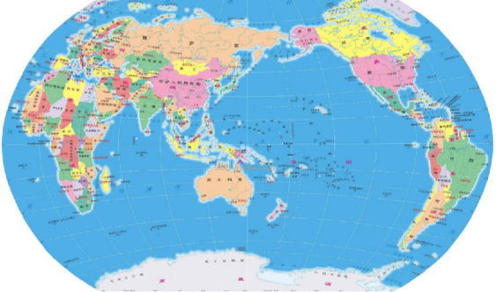**四、基础知识梳理**

（一）政治多极化

核心问题1：1991年冷战结束后世界暂时呈现什么格局？什么趋势继续发展？有哪些表现？（在右边地图上标出来）世界多极化趋势有何影响？

（一超多强、多极化趋势加强）

表现：美国一个超级大国

多强：欧盟，俄罗斯，日本，中国，发展中国家

**核心概念1：**

**所谓“世界多极化”，简单地说，就是指在世界上同时存在着多个力量中心。具体地说，就是指在一定时期内对国际关系有突出影响的国家和国家集团相互作用而趋向于形成多极格局的一种发展趋势，是对主要政治力量在全球实力分布状态的一种反映。**

**——耿国祥、王英梅《如何理解世界多极化趋势在曲折中发展》**

冷战结束后，世界向多极化的方向发展，但多极化格局的形成需要经历相当长的时期，其间会充满各种政治力量之间的激烈斗争。世界各种力量正在进行新的分化组合。美国成为唯一的超级大国，欧盟、日本、俄罗斯、中国几大力量也相对突出，广大发展中国家整体实力增强。多极化趋势，反映了国际关系的深刻变化和历史的发展，**有利于削弱和抑制霸权主义、强权政治，有利于推动建立公正合理的国际政治经济新秩序**。但也要看到，世界各种力量的发展仍很不平衡。

——江泽民《在武汉主持召开国有企业改革和发展座谈会时的讲话》（1999年）

（二）经济全球化和区域集团化

核心问题2：世界经济呈现哪两个趋势？含义？各自表现？两者之间什么关系？

**核心概念2：**

**经济全球化（Economic Globalization）是指世界经济活动超越国界，通过对外贸易、资本流动、技术转移、提供服务、相互依存、相互联系而形成的全球范围的有机经济整体的过程。** **——百度百科**

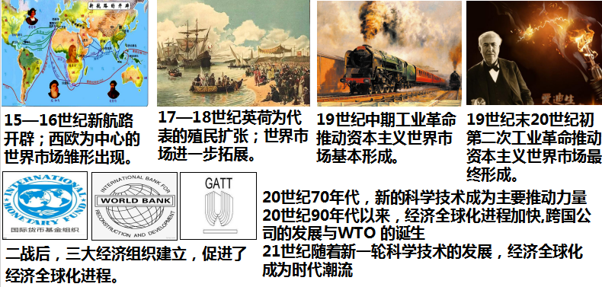

**核心概念3：**

**区域经济集团化是指地理上相近的几个国家，为了获得区域内的经济聚集效应和互补效应，为促进生产要素和商品在一定区域进行自由流动和合理互补为宗旨而建立的跨国性的区域经济集团。**

区域经济集团化表现：

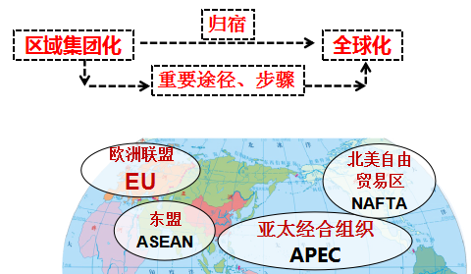

经济区域集团化与经济全球化的关系

（1）经济全球化在各地区之间发展不平衡，从而产生了经济区域集团化

（2）经济区域集团化是实现经济全球化的重要步骤和途径，经济全球化是经济区域集团化的最终归宿

（3）经济区域集团化对经济全球化有促进和阻碍的双重作用：

促进：推动贸易自由化

阻碍：具有排外性，贸易保护主义

1. 社会信息化和文化多样性

核心问题3：当今世界社会和文化分别呈现哪些特点？含义？如何评价？如何应对出现的问题？

**核心概念4：社会信息化是指发展以计算机为主的智能化工具为代表的新生产力，建立有组织的信息网络体系，促进信息交流和知识共享，提高经济增长质量。**

(2023年北京卷）近年来，随着信息技术不断发展，各种类型的历史资料数据库相继建立。有学者认为，“大数据使历史资料利用产生革命性变革”，历史研究进入“e—考据”时代。对此理解正确的是（　D　）

①大数据的应用改变了史料运用的原则 ②数字化史料丰富了史学家的研究手段

③历史资料数字化提高了史料利用效率 ④“e—考据”指历史学与考古学的结合

1. ①③ B．②④ C．①④ D．②③

（2021年山东高考）1952年，美国有1500万个家庭拥有电视机，到20世纪80年代初全国有电视机1．4亿台，收看电视成了人们获取新闻资讯、教育资源和娱乐的重要方式。美国家庭日均收看电视时间越来越长，由1951年的4．58小时升至1981年的6．73小时。这反映出（　D　）

A．电视满足了人们多元化的精神需求 B．电视成为凝聚家庭关系的重要纽带

C．战争影响和改变了人们的生活方式 D．科技发展对生活的影响具有双重性

利：给人们带来便利的生活

弊：个人隐私和个人生命财产安全受威胁；网络成为良莠不齐的各种意见的汇集地；传统文化受到冲击等。

**核心概念5：文化多样性是指世界上每个民族、每个国家都有自己独特的文化。民族文化是民族身份的重要标志。**

文化多样性地位：文化多样性是世界文化的基本特征

挑战：在经济全球化和社会信息化过程中，文化多样性也面临着前所未有的挑战。

（2023全国高考乙卷）

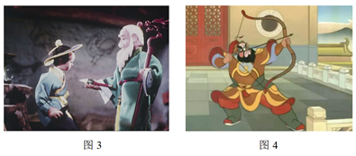

图3、图4分别为1955～1956年拍摄的动画片《神笔》《骄傲的将军》的剧照，两部影片融入了中国传统戏曲、诗画等元素，在世界影坛上独树一帜。这体现出新中国艺术创作（A）

A．探索民族化道路的取向 B．以进入世界市场为主要目标

C．摆脱外来艺术形式影响 D．服务于对外开放的基本国策

中国策略：在传承和传播中华优秀文化的同时，尊重世界文化多样性，促进和而不同、兼收并蓄的文明交流，推动世界的和平与发展。

五、重难点突破（一）政治多极化

（2023年海南卷第18题）阅读材料，完成下列要求。（13分）

材料一 海上格局指国家力量在海上的对比态势。16—17世纪，葡萄牙、西班牙、荷兰先后成为海上霸主。17世纪中后期，在与英国海战失利后，荷兰霸主地位被取代。18世纪至19世纪初，英国多次击败法国，维持了海上霸权。两次世界大战之间，美国海权崛起，英、美、法、日等海权国家并立。二战结束后，美国海军成为独一无二的海上力量。21世纪以来，“海上多极”趋势明显。 ——摘编自胡波《从霸权更替到“多极制衡”》

1. 根据材料一，概括近代以来海上格局演变的特征。（6分）（在材料中找出对应句子、连线）

**特征：海上霸主不断发生转移；英国较长时间占据海上霸主地位；由一国独霸到多国并立；出现“海上多极”趋势。**

材料二 海上格局转换的焦点集中在两大方面：一是关于力量对比的竞争；二是关于海洋规则的博弈。西方国家强调“基于规则的国际秩序”，但在对海洋规则的理解上，各海洋强国存在严重的认识分歧。尤其在主权和安全理念方面，奉行霸权主义的美国与后发海洋国家中国、俄罗斯和印度等存在着较为尖锐的矛盾。国际秩序的建立或塑造离不开实力的支撑。

随着全球社会的发展，各海洋强国既需要在经济方面相互依存，又需要在全球治理上协调一致。由于海洋环境恶化、自然或人为灾害等全球性问题进一步发酵，人类正在迈入全方位认知、利用和保护海洋的新时代。 ——摘编自胡波《从霸权更替到“多极制衡”》

（2）根据材料二并结合所学知识，简析影响海上格局变化的主要因素。（7分）（在材料中找出对应句子、连线）

**各国的经济和军事实力；对海洋规则的认识的差异；美国的霸权主义政策；经济全球化的发展；世界多极化发展趋势的加强；海洋环境和自然灾害等全球性问题；海洋时代的发展需要。**

三、重难点突破（二）经济全球化

（2021年湖南卷第18题）阅读材料，完成下列要求。（15分）

材料一 经济全球化并不是一个新近出现的事物。自新航路开辟以来，资本主义经济体系就处于不断扩张之中。从19世纪后期到第一次世界大战爆发前，国际贸易迅速发展（如表4所示）。现有研究表明，1870到1914年间经济全球化达到一个小高潮。

表4 世界贸易指数和贸易总额

|  |  |  |
| --- | --- | --- |
| 年份 | 贸易指数（以1913年为100） | 贸易总额（单位：10亿法郎） |
| 1870 | 24 | 45．5 |
| 1880 | 36 | 68．8 |
| 1890 | 49 | 94．2 |
| 1900 | 68 | 118．2 |
| 1910 | 85 | 162．4 |
| 1913 | 100 | 192．4 |

——摘编自刘宗绪主编《世界近代史》等

（1）根据材料一并结合所学知识，分析经济全球化在1870到1914年间达到小高潮的原因。（6分）

**原因：①主要资本主义国家完善代议制，抑制经济发展的阻力减弱；**

**②欧美国家进入帝国主义阶段，世界被瓜分完毕，资本主义殖民体系形成；**

**③世界市场最终形成；**

**④第二次工业革命推动交通、通信技术发展；**

**⑤自由主义思潮盛行；**

**⑥跨国垄断企业的推动。**

材料二

[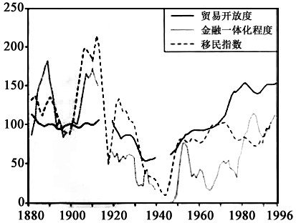](http://www.zxls.com/)

图4 世界贸易开放度、金融一体化程度、移民指数（以1900年为100）

——摘编自斯蒂芬·布劳德伯利等编著《剑桥现代欧洲经济史》

（2）根据材料二并结合所学知识，阐述第一次世界大战以来经济全球化发展的基本历程。（9分）

**①从1914到1945年，因战争和经济危机干扰，经济全球化受阻；**

**②1945年到20C50、60S，随着布雷顿森林体系和关贸总协定的签订，资本主义世界经济体系形成，经济全球化复苏；**

**③20C90S以来，两极格局瓦解、信息技术进步、政治多极化和区域集团化的发展，推动经济全球化加速发展。**

**六、课堂小结（板书设计）**

美国

欧盟

俄罗斯

日本

中国

发展中国家

政治 多极化

社会 信息化

全球化

**当今世界发展特点**

欧盟

北美自由贸易区

东盟

亚经合

区域集团化

经济 全球化

文化 多样性

**七、当堂训练**

（2021年江苏高考）1.2003年1月，欧洲议会就是否支持美国对伊拉克动武进行辩论、投票，法、德两国要求一切可能和平解决危机，其主张获281票支持，209票反对。会后，英、意、葡等欧盟5个和东欧3个入盟候选国领导人联名发表公开信，表示坚决支持美国对伊战争。由此可知（A）

A．欧美联盟关系裂痕凸显 B．英国脱欧倾向初露端倪

C．美国极力操控欧洲议会 D．法德两国主宰欧盟事务

（2020年江苏高考）2.在科索沃危机期问，欧盟坚持召开朗布伊埃和谈，希望在欧盟的主导下解决问题。1999年科索沃战争后，欧盟决定设立外交和国防总代表一职，充分表现了独立解决欧洲问题的决心。这表明（D）

A．欧洲已实现政治一体化 B．欧盟在多极格局中占据主导地位

C．世界多极化格局已形成 D．欧盟加强在国际事务中的影响力

(2022年山东卷)3.1967年，法国学者塞尔旺施赖贝尔在其著作中宣称，如果包括法国在内的欧洲国家不迅速采取行动以重新确立对欧洲经济和社会的控制，欧洲也许会繁荣昌盛，但将在历史上第一次被更为发达的文明所摧垮并受它统治。该著作出版后在欧洲很快成为畅销书。这反映出欧洲社会（C）

A. 对美国发展模式的否定 B. 对战后世界秩序的不满

C. 对面临挑战和未来发展的担忧 D. 对苏联威胁下欧洲联合的反思

(2022年浙江卷)4.20世纪60年代末70年代初，日本在一些主要工业产品的产量和质量上居世界第一，日本产品在激烈竞争中占领美国市场，美国对日本贸易赤字不断扩大。进入70至80年代，美欧争夺西欧农产品市场和其他地区市场，在钢铁贸易上矛盾尖锐，西欧积极扩大对美商品出口，一举扭转对美贸易长期逆差地位。下列项中，对此解读正确的是（A）

A. 日本与西欧崛起挑战美国经济霸权 B. “赤字”问题是矛盾加深的根本原因

C. 欧元的启用加剧了欧美间的贸易战 D. 国际贸易在各国经济中所占比重超过国内贸易

（2023年全国乙卷）5．1960～1970年，发展中国家对发达资本主义国家的出口额从197．8亿美元增加到397．5亿美元，从发达资本主义国家的进口额也从218亿美元增加到413．6亿美元。在国际贸易中，发展中国家出口额比重从21．4%下降至17．6%。据此可知，该时期（D）

A．世界经济格局发生根本性转变 B．规范化的世界贸易体系建立

C．南北国家之间的经济联系削弱 D．发展中国家的经济地位下降

（2020年全国Ⅰ卷）6.1992年，墨西哥签订《北美自由贸易协定》以后，又制定了一系列负面清单，如规定外资占商业银行的投资比例不得高于普通股本的30%，外资不得经营内陆港口、海运及空港等。这些规定旨在（C）

A．发展国家特色产业 B．改善对外贸易的机制和环境

C．保障国家经济安全 D．巩固区域经济集团化的成果

（2022年浙江卷）7.20世纪以来，电子计算机的发展十分引人注目。2016—2017年，计算机顶级人工围棋程序“阿尔法狗”（AlphaGo）击败了世界围棋顶尖棋手。2021年12月，浙产超导量子芯片“天目1号”“莫干1号”首发，它们可应用于经典计算机可能解决不了的前沿问题。由此可知（B）

A．人类的智力水平已不如电子计算机 C．电子计算机推进了人类信息文明发展

B．计算机程序发展已对人类构成威胁 D．计算机系统可以代替人类各种智力活动

（2023·全国高考新课标卷·42）8.阅读材料，完成下列要求。（25分）

材料一 美国长期肆意干涉拉丁美洲事务，自20世纪80年代末期起，美国政府武力入侵的同时，更侧重于用“民主化”与“和平演变”的手段干预拉美地区事务。1999年，美国政府推出“新干涉主义”，竭力推行美国的价值观和社会制度，充当“世界法官”。后冷战时代，拉美在美国全球战略中的重要性开始不断下降。同时，拉美地区成立了美洲玻利瓦尔联盟等组织，在运用自身力量解决地区冲突方面发挥了重要作用。2011年，拉美和加勒比国家共同体成立，凸显了越来越洪亮的“拉美声音”。2013年11月，美国政府宣称放弃“门罗主义”，然而就在当天，又对古巴进行了抨击。此后，美国政府又相继对委内瑞拉等国的内政进行了干涉。 ——摘编自徐世澄主编《帝国霸权与拉丁美洲》等

（1）据材料一并结合所学知识，简析美国宣称放弃“门罗主义”的原因。（11分）

**①美国推出“新干涉主义”；②拉美地区在美国全球战略中地位下降；**

**③拉美独立自主意识增强；④拉美国家的联合有能力解决地区事务；**

**⑤“门罗主义”丧失合法性；⑥“冷战”结束，政治多极化趋势加强；**

**⑦美国经济衰退。**

材料二 20世纪90年代，中国同东南亚各国关系进入全面发展时期。1997年，东南亚地区爆发金融危机，中国政府采取积极行动，对缓解危机、稳定东南亚地区经济乃至世界金融秩序作出了重要贡献。中共十八大以来，中国—东盟各方面关系全面加强：政治互信不断加强，经济合作硕果累累，人文交流日益频繁，中国“一带一路”倡议与东盟“互联互通总体规划发展”目标高度契合。中国—东盟“命运共同体”理念成为广泛共识。2021年11月，习近平指出：“中国东盟建立对话关系30年来……我们摆脱冷战阴霾，共同维护地区稳定。我们引领东亚经济一体化，促进共同发展繁荣，让20多亿民众过上了更好生活。”

——摘编自黄庆、王巧荣主编《中华人民共和国外交史》

（2）根据材料二并结合所学知识，概括20世纪90年代以来中国处理同东南亚国家关系的原则。（8分）

**①对东南亚的经济支持；②政治平等互信；③人文交流；④互惠共赢，共同繁荣；⑤构建中国—东盟命运共同体。**

（3）根据材料并结合所学知识，说明20世纪90年代以来中、美处理同周边国家关系的根本区别。（6分）

**①美国干涉别国内政，中国不干涉；**

**②美国输出价值观和社会制度，中国尊重周边国家价值观和社会制度；**

**③美国以强凛弱，中国平等待人；**

**④美国风险零和博弈思维，中国秉承合作共赢原则；**

**⑤美国奉行美国优先，中国致力于构建命运共同体。**

**八、教学反思**